Terensko delo v domači pokrajini

EKOLOŠKA SANACIJA VELENJSKE KOTLINE

Cilji
- opredeliti ekološke probleme v Velenjski kotlini
- opredeliti posledice premogovništva na izgledu površja Velenjske kotline
- raziskati, kaj je že bilo storjenega na področju ekološke sanacije Velenjske kotline

Pripomočki
- beležnica in pisalo
- učni list

Potek dela
Dne 29.11. smo odšli na ekskurzijo v Velenjsko kotlino. Po obisku Muzeja premogovništva Slovenije, ki je spadal v kontekst druge vaje, smo odšli na predavanje, ki ga je preipravilo društvo za ekološke raziskave ERICO. Predavanje je duhovito in z obilico domišlije vodil magister Emil Šterbenk (prof. geog., soc.). V veliko pomoč so nam bili tudi odlični delovni listi, ki jih je pripravil ERICO. Po zanimivem in poučnem predavanju nas je profesor Štrbenk odpeljal še na teren, kjer nam je prektično predstavil vse ekološke probleme tega območja. Rahlo utrujeni, a zadovoljni smo se nato v popoldanskih urah odpravili v Ljubljano.
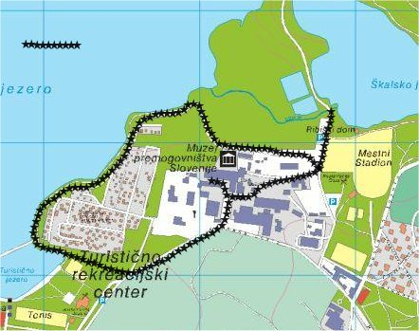
pot, ki smo jo prehodili v okviru predavanja

Ugotovitve
V Velenjski kotlini so že v zgodnjih osemdesetih letih pričeli aktivno delovati pri odpravljanju negativnih posledic rudarjenja in delovanja termo elektrarne, ki so se odražale predvsem v pogrezanju in rušenju površine, nastajanju jezer ter onesnaževanju voda in zraka.
Z namenom varovanja okolja in ekološke sanacije Šaleške doline so v bivšem Rudarsko- elektroenergetskm kombinatu Velenje ustanovili skupino strokovnjakov, ki je kasneje prerasla v ERICo, Inštitut za ekološke raziskave.
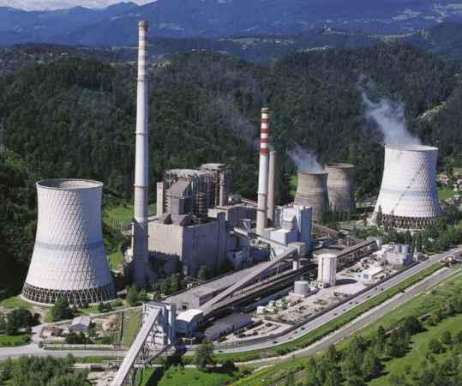Pristopili so k takšnemu načinu odlaganja pepela iz Termoelektrarne Šoštanj, ki je omogočil zaprtje sistema kroženja vode za transport pepela in posledično s tem ekološko sanacijo Velenjskega jezera. Vzporedno s tem so preusmerili črpanje jamske vode na odlagališče pepela, kar je dobilo pravi smisel z izgradnjo zaprtega krogotoka vode iz Termoelektrarne Šoštanj. Z amoniakom in drugimi primesmi onesnažena jamska voda namreč ne odteka več v reko Pako. Z izvedbo projekta sanacija iztokov iz obeh industrijskih kompleksov premogovnika (jaška Škale in Nove Preloge), ki je v teku, bo problem nadaljnjega onesnaževanja Velenjskega jezera in reke Pake s strani premogovnika odpravljen v celoti.
V Premogovniku Velenje so v teku raziskovalno - razvojni projekti o možnostih odlaganja odpadnih snovi pod zemljo. Vračanje pepela iz termoelektrarne v jamske prostore je tehnološko že izvedljivo, intenzivno se pripravljajo podobne rešitve za odlaganje produktov razžvepljevanja dimnih plinov, omogočili pa bi radi tudi varno in neoporečno odlaganje drugih odpadkov v jamo. Pogrezanju terena, širjenju jezerskih površin in preoblikovanju izgleda doline se v velenjskem premogovniku temeljito posvečajo. Veliko skrbi in denarja je namenjenega rekultivacijam površine, ki so dostikrat le delne. Rekultivacija je proces s katerim obnovijo teren. Teren uravnajvajo in nanj nasajajo travo. Rekultivirana območja so primerna za rekreacijo in kmetijstvo, za gradnjo stavb pa še ne, ker se teren še vedno počasi ugreza. Trajno rekultivirani prostori pa se ne ugrezajo več in so primerni tudi za poselitev. S sprotnim zmanjševanjem negativnih posledic rudarjenja začasno rešujejo ekološke probleme. V severovzhodnem predelu eksploatacijskega polja in ob vzhodni obali Velenjskega jezera pa so pristopili k trajnemu urejanju prostora na osnovi strokovnih podlag krajinarjev in urbanističnih ureditvenih načrtov.
Z rastjo elektrarne je rasla tudi obremenitev okolja, ki jo je s svojo dejavnostjo povzročala elektrarna. V to obremenitev okolja v prvi vrsti spada onesnaženje zraka, vode in zemlje, v drugi vrsti pa velik odvzem vode iz okolja, vpliv na mikroklimo in povečan hrup. Z dimnimi plini emitirajo v okolje različne snovi, od katerih so za okolje najbolj škodljivi žveplovi oksidi (SOx), dušikovi oksidi (NOx) in prašni delci (pepel). Pri pripravi vode v dekarbonatizacijah dobijo znatne količine blatne vode, v demineralizacijah in čistilnih progah pa so odpadne vode močno zasičene s solmi. Vse te vode odplavljajo skupaj s pepelno brozgo v zaprti krogotok vode. Približno po desetih letih obratovanja bloka 4, še bolj pa po zagonu bloka 5 so bile posledice negativnih vplivov elektrarne na okolje že zelo očitne (poškodbe okoliških gozdov, še prej pa mrtva Plevelovo jezero in Paka). Nekako vzporedno z naraščajočo škodo na okolju, je med ljudmi in v TEŠ rasla tudi ekološka osveščenost in zavest, da je potrebno negativne vplive elektrarne zmanjšati na mejo, ki bo sprejemljiva za okolje.
Razžveplevalna naprava (na bloku 4 in v gradnji na bloku 5) je prvenstveno namenjena izločanju žveplovih oksidov, vendar se zaradi narave tehnološkega procesa delno izločajo tudi preostali trdi delci ter plinaste spojine klora fluora in dušikov dioksid (NO2). Dim iz elektrarne najprej ohladijo, da se veže z apnencem. Dim nato spet otoplijo da se vzdigne v zrak, vezano žveplo pa se spremeni v sadro. Pepel in sadro nato vs kamioni vozijo na deponijo. Tako so količino izpuščenih škodljivih snovi zmanjšali s 1200000 ton na 10000 ton. Zaradi sušenja dreves, predvsem igalvcev v bližnjih gozdovih zasajajo listovce.
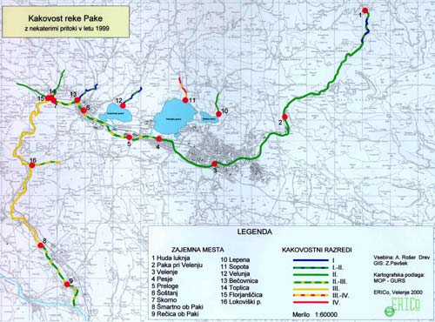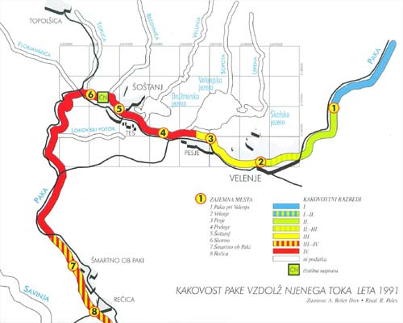Trudijo se za sonaravni in trajnostni razvoj, tako da z usklajenimi posegi v naravo ne rušijo naravnega ravnotežja.

